Créer un test
<iframe src="https://pod.unicaen.fr/video/0529-examens-creer-et-parametrer-un-qcm/?is_iframe=true" size="240" width="100%" height="500" style="padding: 0; margin: 0; border:0" allowfullscreen ></iframe>
L'activité « Test » permet de concevoir des exercices d'auto-évaluation (correction automatique).
Si vous avez un grand nombre de questions, nous vous recommandons de les créer directement dans la banque de questions en particulier si vous souhaitez les classer en différentes catégories.

Étape 1 : Activer le mode édition
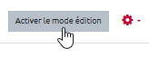

Étape 2 : Cliquer sur "Ajouter une activité ou une ressource"
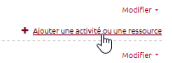

Étape 3 : Sélectionner l'activité "Test" et cliquer sur ajouter
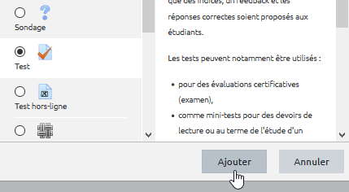

Étape 4 : Donner un nom à ce test
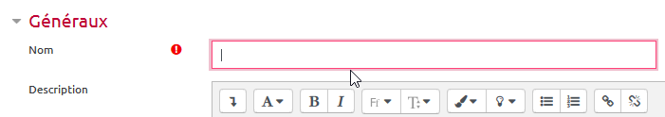

Étape 5 : Enregistrer et afficher
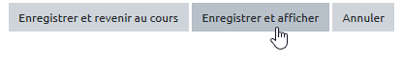

Étape 6 : Cliquer sur "Modifier le test"
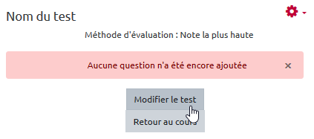

Étape 7 : cliquer sur "Ajouter une question"
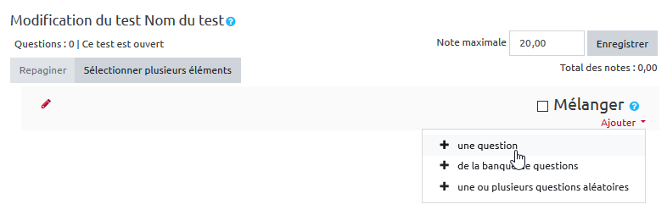

Étape 8 : Choisir le type de question et cliquer sur "Ajouter"
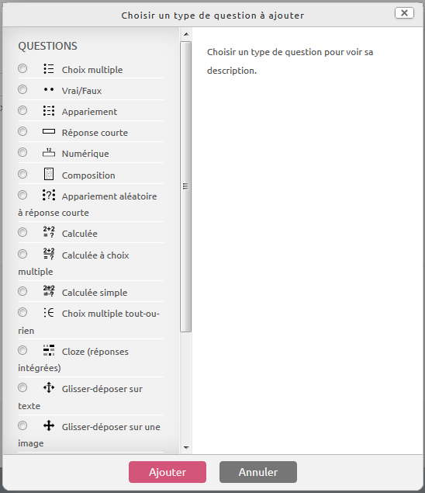
L'interface de paramétrage de la question s'ouvre.
La description des types de questions n'est pas toujours suffisante pour effectuer un choix éclairé, n'hésitez pas à vous reporter à la documentation : Choisir les types de questions dans Moodle

Étape 9 : Paramétrer la question et enregistrer
- Vous devez compléter les différents champs et options proposées. Voir la documentation : Comment paramétrer les différents types de question.
Copiez et collez le contenu de la question à partir d'un fichier PDF ou à partir du bloc-notes plutôt que d'un fichier Word, Open Office ou autre, qui peuvent insérer des mises en forme (code informatique) indésirables.
- Une fois tous les champs complétés et options choisies, n'oubliez pas de cliquer sur “Enregistrez”.
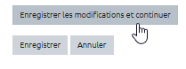
Astuce : c'est une des premières fois où vous paramétrez une question, n’hésitez pas à faire défiler et cliquer sur “Enregistrer les modifications et continuer” pour sauvegarder le paramétrage que vous avez déjà réalisé.

Étape 10 : Ajouter autant de question que nécessaire et fermer le test
Si besoin, vous pouvez : Chapitrer le test

Paramétrages avancés
Se reporter à la page générale : "TEST"

